**無紙減碳　執行命令電子化之緣起與推動（展板3）**

成效與展望

迄至104年12月底止，已有32家金融機構參與「行政執行命令電子公文交換作業」，加入「行政執行命令電子公文交換金融機構回復作業」則為26家，各分署發出的電子行政執行命令已達362萬6,364件，因此減少的紙張，相當於減少砍伐約1,305棵樹木，及13.16噸的碳排放，節省的郵資高達1億2,329萬6,376元，每件執行命令的作業時間更縮短9.5日，成效斐然。

為增加本案的實施效益，本署未來具體作法如下：

1. 增加行政執行命令電子公文換之執行命令種類

行政執行命令種類計有扣押命令、收取命令、扣押兼收取命令、撤銷命令等4大項，而現行僅實施扣押存款命令及撤銷命令的電子收、發文作業，為擴大實施範圍，本署配合行政執行案件管理系統再造案，已著手進行增加電子公文交換執行命令種類的相關工作，日後將逐步推動各類執行命令電子化，以提升整體效益。

1. 增加參與本案的金融機構

全國金融機構參與本案之金融機構為32家，比例雖低，但已佔行政執行命令總發文量80%，是本署除再針對發文量較大的金融機構積極進行宣導及遊說外，另將洽請主管機關輔導其他金融機構加入本案，以擴大成效。

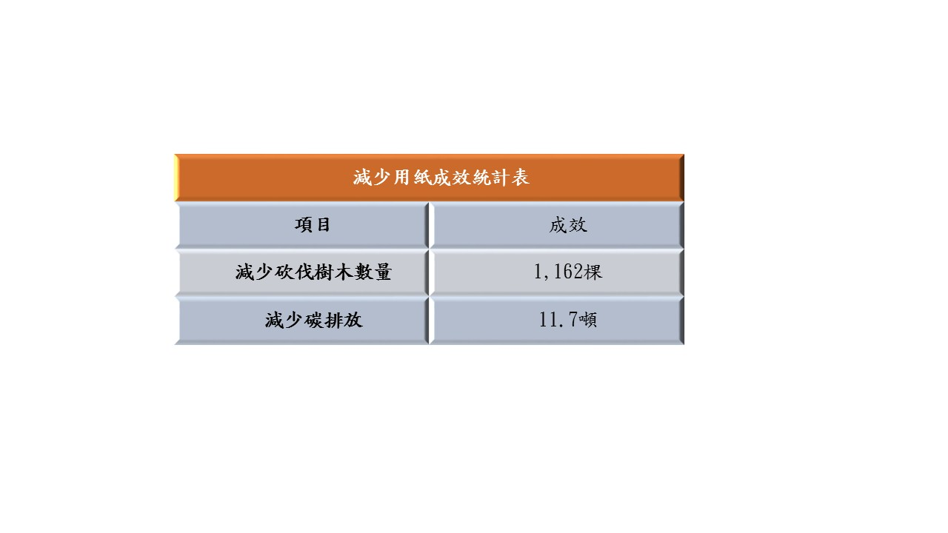

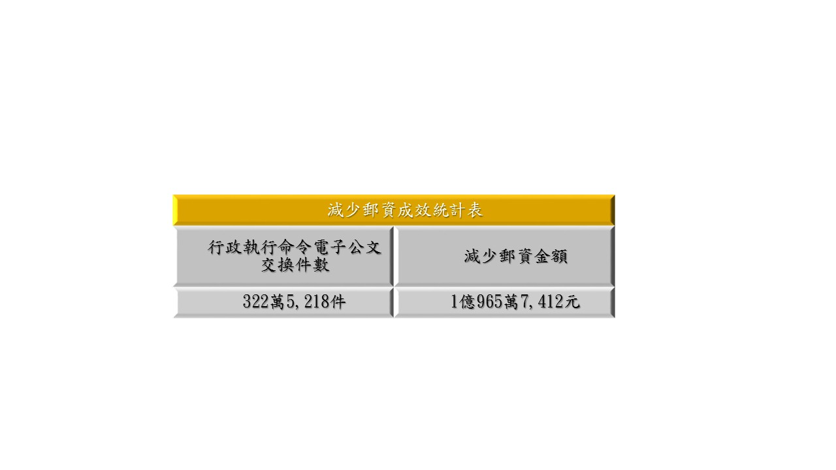圖1-減少用紙成效統計表

圖2-減少郵資成效統計表

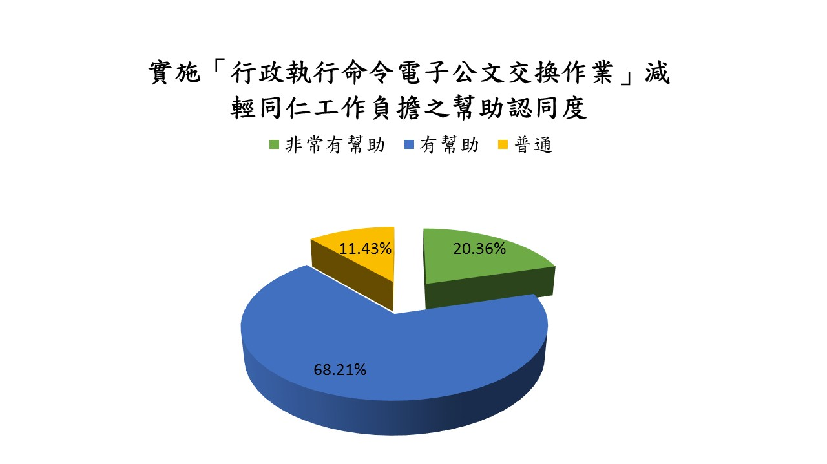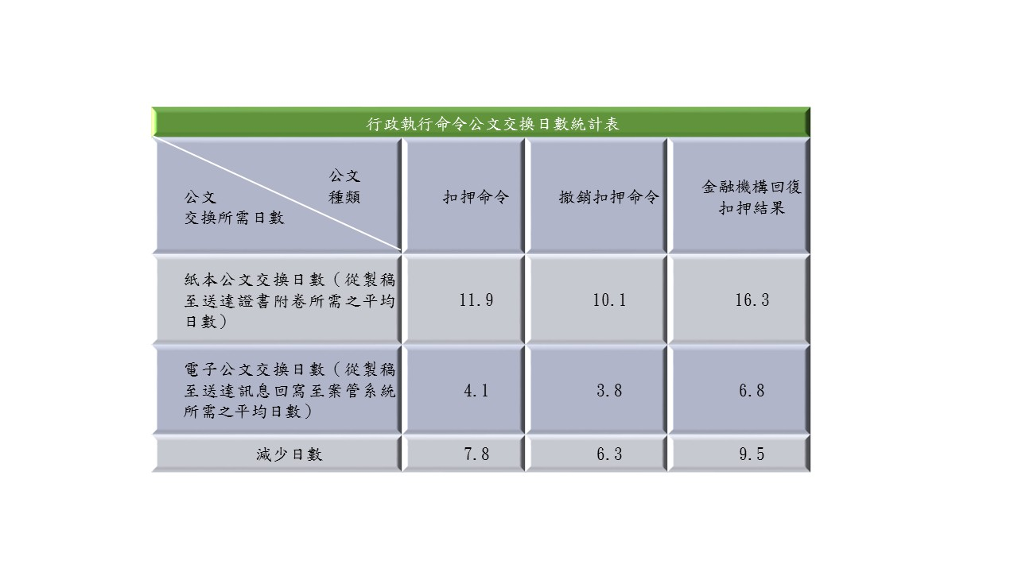圖3-行政執行命令公文交換日數統計表

圖4-實施「行政執行命令電子公文交換作業」減輕同仁工作負擔之幫助認同度

圖5-實施「行政執行命令電子公文交換作業」之同仁滿意度